2010届高三地理上册首次月考测试题
地理试卷
一．单项选择题（44分）
1．有关经度和纬度的正确说法是：①在地球仪上，经线指示南北方向，纬线指示东西方向
②每条经线的长度都相等，每条纬线的长度也相等 ③在地球仪上，每条纬线都是圆（南北极点除外） ④从某地出发，沿着同一条经线朝同一方向走，最后能回到出发地点。（ ）
A. ①② B. ②③ C. ③④ D. ①③
2.下列经纬网四图中，P点位置符合下列条件的是：①在东半球 ②在北半球 ③在中纬度（ ）
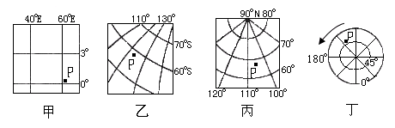

A．甲 B．乙 C.丙 D．丁
3.甲（23°26′N、160°E），乙（13°26′S、160°W）两点，按“劣弧定向法”判断，甲点在乙点的：（ ）
A．东北 B．西北 C．西南 D．东南

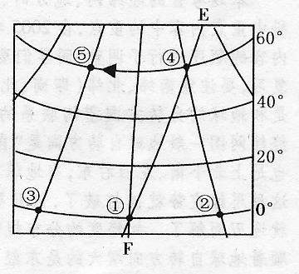
图中EF线是地球公转到近日点附近的晨昏线，箭头为地球自转方向，①点是东半球与西半球的分界线，②点位于西半球，①点与②、③两点的最短距离是3330km。据此回答4～6题：

4．图中⑤点的地理坐标是（ ）
A.10ºE,60ºS
B.150ºW,60ºN
C.170ºE,60ºS
D.30 ºE,60ºN
5.图示时刻北京时间是（ ）
A. 3:20 B.8:40
C. 15:20 D. 20:40
6.图中④点的昼长约为（ ）
A.8小时 B.10小时
C.14小时 D.16小时

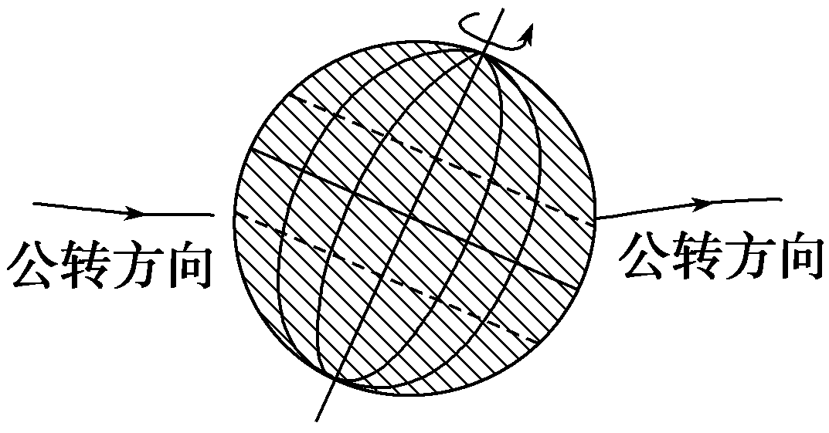
读右图（阴影部分为夜半球），回答7～8题。
7.若此刻西半球为夜半球，太阳直射点的经度是 （ ）
A.东经70° B.东经90°C.西经70° D.西经110°
8.此日在 （ ）
A.3月21日前后 B.6月22日前后
C.9月23日前后 D.12月22日前后
读右图，完成9～10题。
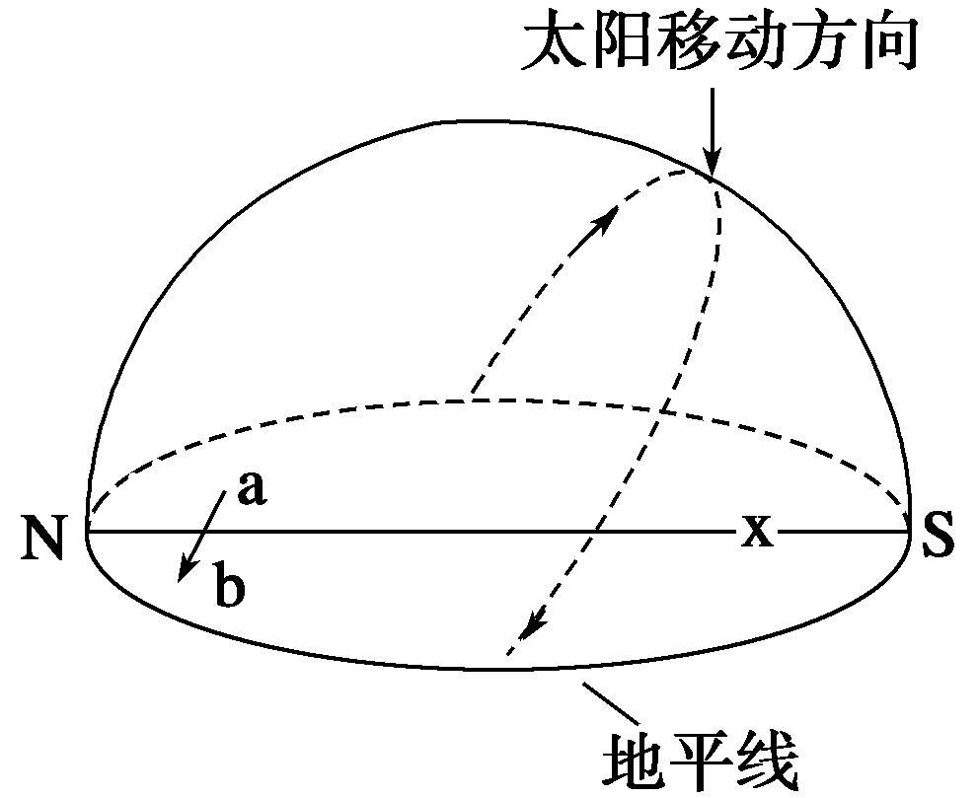
9.若图中a、b两地属同一时区，同一时刻，但日期不同，则图中经线x的度数为 （ ）
A.20°W B.0° C.160°E D.180°
10.一架飞机由a沿某一纬线向b飞，在a地为12月31日10时整，到达b地上空共用了2分钟，则b地时刻为 （ ）

A.12月31日10时02分 B.12月30日10时02分
C.12月30日10时整 D.第二年1月1日10时02分
11．一架在北半球飞行的飞机，飞越晨昏线上空时，当地为8日19时。在下图所示的
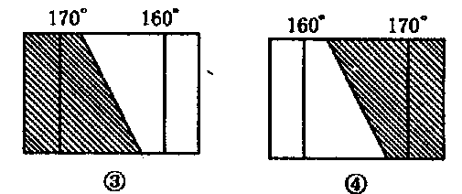
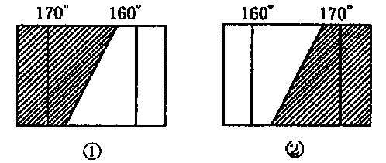4个地区中，它飞越的是（ ）
A B C D

- 单项选择题（60分）

1 | 2 | 3 | 4 | 5 | 6 | 7 | 8 | 9 | 10 | 11

二．综合题（56分）
12.比较下面四幅图（注：乙、丙、丁三图中，阴影区为黑夜），回答问题。（28分）
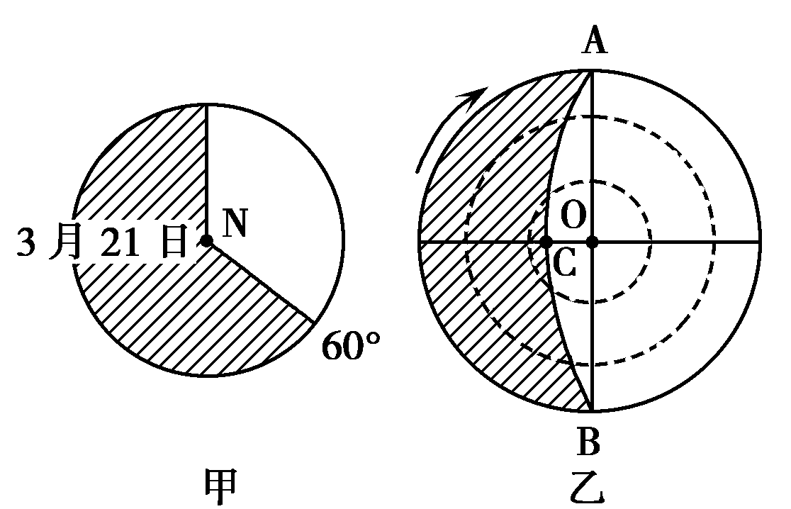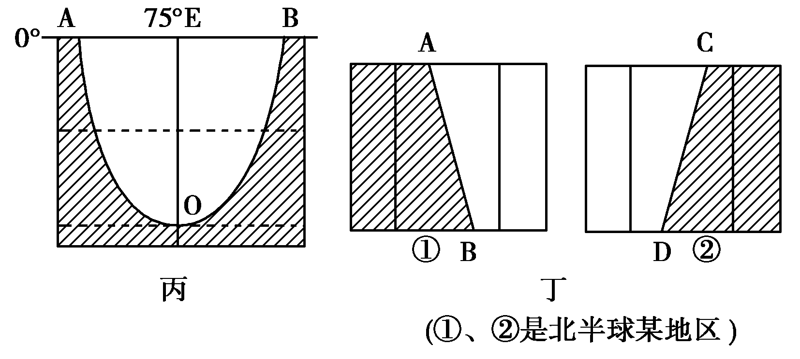

（1）各图的晨线分别是：甲： 经线，乙： 弧，丙： 弧，丁： 弧。

（2）一年之中，晨昏线与经线重合的日子是_____________________________________。在

地球上，晨昏线移动方向与地球自转方向_______________________________________。
（3）赤道上晨昏线相距经度 度。理论上地球白昼和黑夜范围相等，但由于大
气散射太阳光线的结果，地球上“天亮”的范围，实际上比黑暗的地方 。
（4）这四幅图中，北半球昼大于夜的图是： 。
（5）甲图中北京是 月 日 时，丙图中北京是 月 日 时。

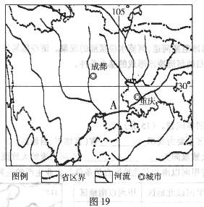
13读图回答下列问题：28
(1)描述图示地区的地形特征。

(2)指出成都所在地形区的气候特征。

(3)描述A河段的水文特征。

(4)指出图示地区多发地质灾害的原因。

下营中学2010届高三第一次月考地理试卷
参考答案
一．单项选择题（44分）
1 | 2 | 3 | 4 | 5 | 6 | 7 | 8 | 9 | 10 | 11
D | D | B | A | C | D | A | C | D | D | B

二．综合题（40分）
12．(11分)
（1）150°E AC AO AB
（2）3月21日、9月23日 相反
（3）180 大
（4）丙、丁
（5）3 22 4 6 22 15（2分）
13（10分）

(1)地势西北高东南低(或西高东低)，中部以盆地为主，四周为高原或山地。(2分)
(2)亚热带季风气候，冬季温和少雨，夏季高温多雨：气温较同纬度地区偏高，受寒潮影响较小。(2分)
(3)流量大，汛期长．，含沙量小、无结冰期。(2分)
(4)靠近板块(亚欧板块与印度洋板块)交界地带，地壳运动活跃；地形崎岖(山地、河谷为主)；降水丰富；岩体破碎(多碎屑物质)。(2分)

w.w.w.k.s.5.u.c.o.m

